F. Molnar, Junaci Pavlove ulice – interaktivna mapa
Scenarij poučavanja – 3 sata
Odgojno-obrazovni ishodi na razini predmetnoga kurikuluma:
OŠ HJ B.5.1. Učenik obrazlaže doživljaj književnoga teksta, objašnjava uočene ideje povezujući tekst sa svijetom oko sebe.
OŠ HJ B.5.2. Učenik razlikuje temeljna žanrovska obilježja književnoga teksta.
OŠ HJ B.5.4. Učenik se stvaralački izražava prema vlastitome interesu potaknut različitim iskustvima i doživljajima književnoga teksta.
Odgojno-obrazovni ishodi na razini teme:
Učenik izražava doživljaj o književnom tekstu, tumačiti značenje književnoga teksta primjenjujući književnoteorijska znanja, prepoznaje odnose među likovima u proznome djelu, određuje značajke lika , motiviranost postupaka i međuodnose likova.
Učenik vrednuje književni tekst i argumentirati vlastita zapažanja povezujući ih sa stečenim znanjem i iskustvom, prepoznaje glavne ideje i problematiku književnoga teksta i povezuje ih sa stvarnošću i vlastitim iskustvom.
1. aktivnost – Uputa: Knjiga na preklop / interaktivna mapa
Učenici gledaju kratak film o izradi lapbooka kako će predstaviti književno djelo za cjelovito čitanje.
https://www.youtube.com/watch?v=FUAcgXayODg&ab_channel=IlLaboratorioArtisticoIlLaboratorioArtistico
Izraz lapbook možemo prevesti kao krilata knjiga ili knjiga na preklop (lap – krilo/preklop, book – knjiga). Mogli bismo je nazvati interaktivnom mapom.
Interaktivna je mapa spoj interaktivnih papirića različitih oblika, vremenskih traka, dijagrama, crteža… Ovakvom mapom predstavlja se književno djelo.
Za izradu interaktivne mape potrebna je kartonska mapa standardne veličine (može se reciklirati i već korištena mapa ili učenik može sam izraditi od debljeg papira A3 veličine). Mapu se može izraditi lijepljenjem nekoliko papira (iste ili različite boje). Nakon pripremljene osnove potrebno je odrediti naslovnicu i na nju napisati naslov književnoga djela.
U unutrašnjem dijelu mape treba predstaviti književno djelo prema zadanim smjernicama izrezujući različite oblike koji se mogu listati, presavijati, otvarati, zatvarati, preklapati i u koje će upisati potrebne podatke.
U izradi mape učenici će pokazati svoju kreativnost i samostalnost u radu.
U predstavljanju književnoga djela učenici će se sigurnije osjećati jer su u izradi mape osmislili svaki dio sadržaja.

2. aktivnost – Čitam književno djelo i pišem pismo prijatelju
Učenik tijekom čitanja romana svojem prijatelju u klupi treba napisati tri pisma u kojima će sažeto prepričati događaje, iznijeti svoja razmišljanja i osjećaje prema likovima. (Na satu interpretacije učenik predstavlja svoja pisma. )
3. aktivnost – Interaktivna mapa
Učenik izrađuje interaktivnu mapu prema zadanim smjernicama.
(kratka bilješka o piscu, mjesto i vrijeme radnje s dokazom, fabula, razvrstati likove: dječaci Pavlove ulice i crvene košulje; karakterizacija likova, preporuka za čitanje)
4. aktivnost – Predstavljanje interaktivne mape
Učenik predstavlja svoju interaktivnu mapu.
Ostali učenici komentiraju radove.

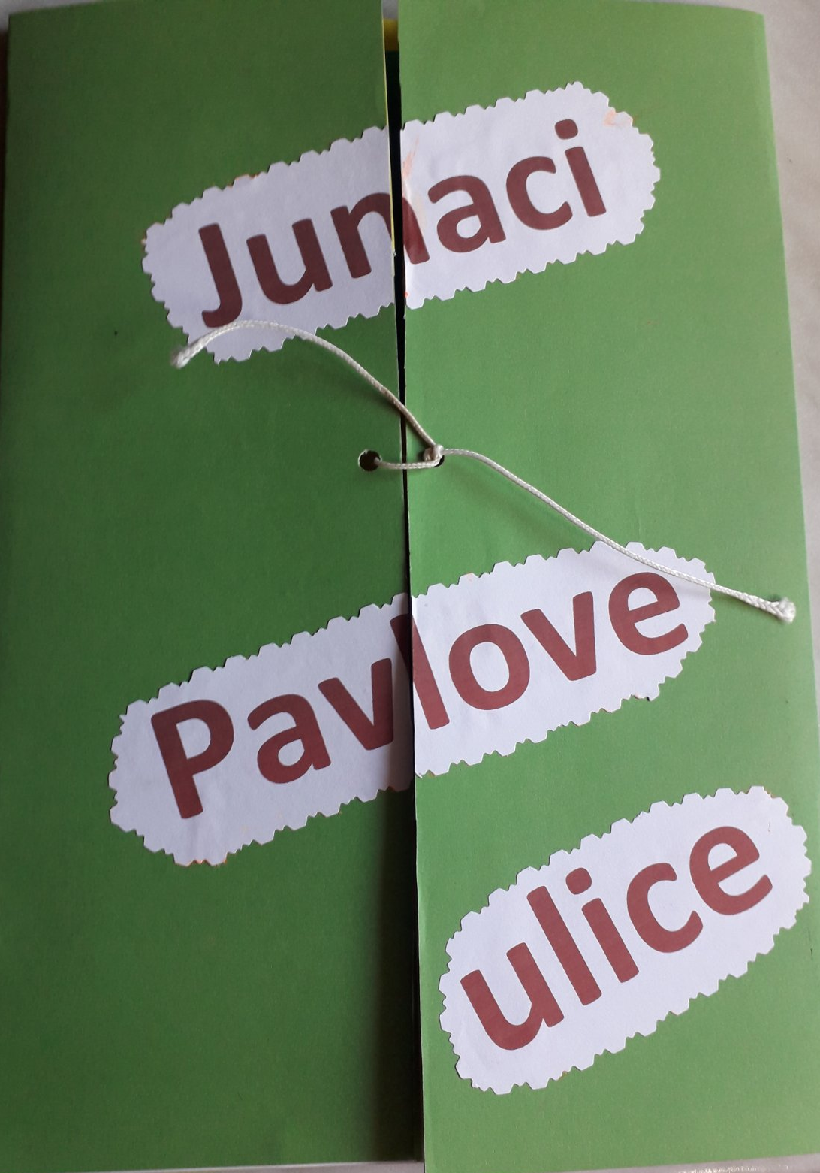 Luka Rajkovača, 5.b

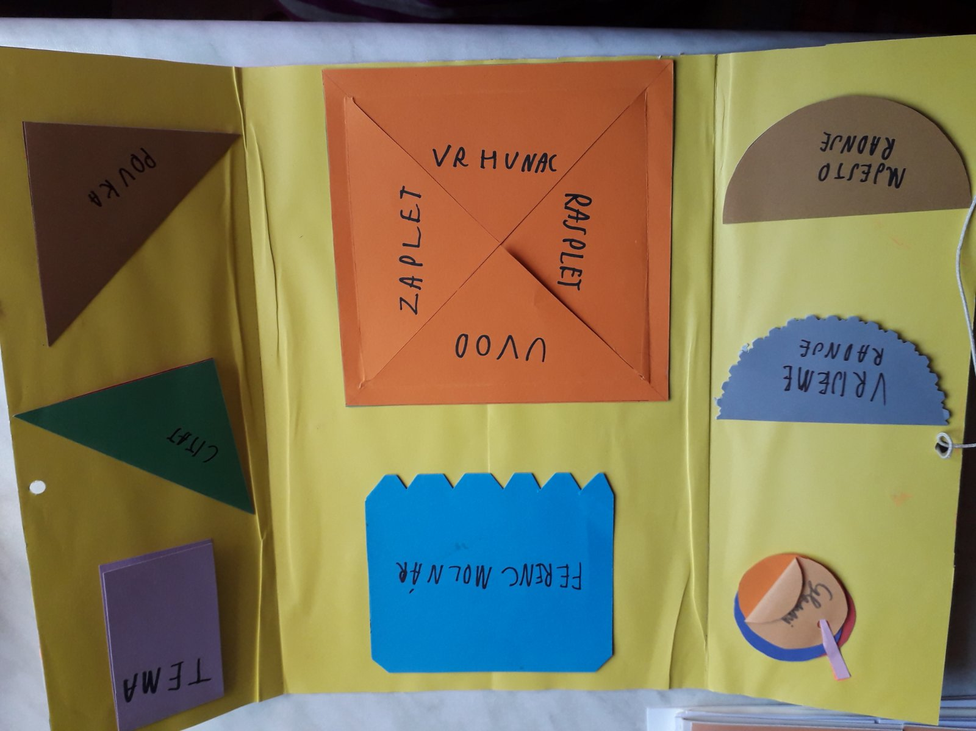
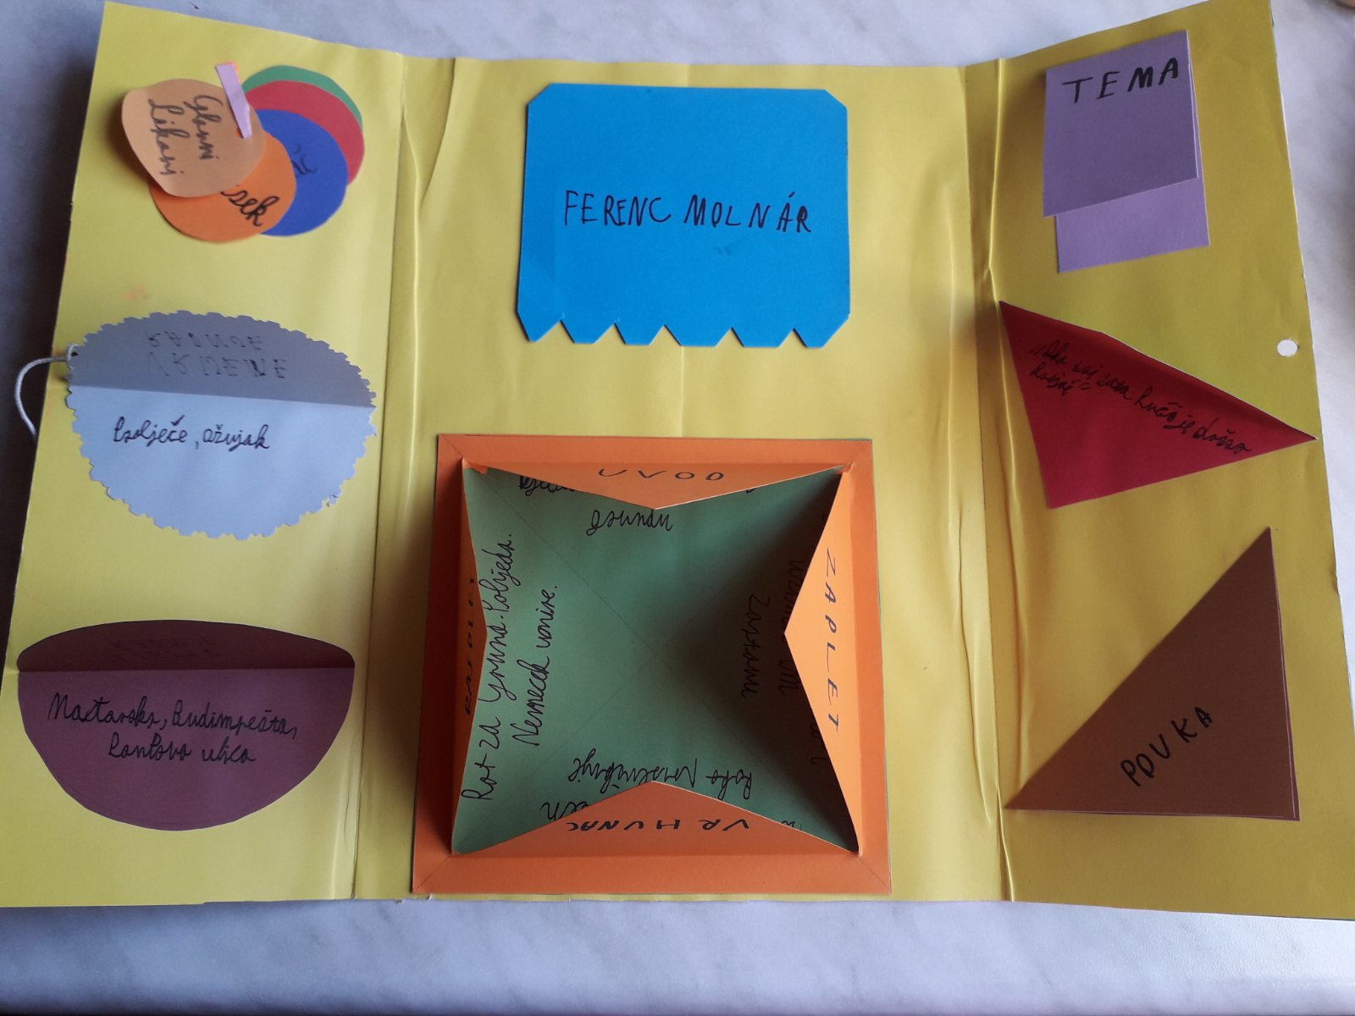
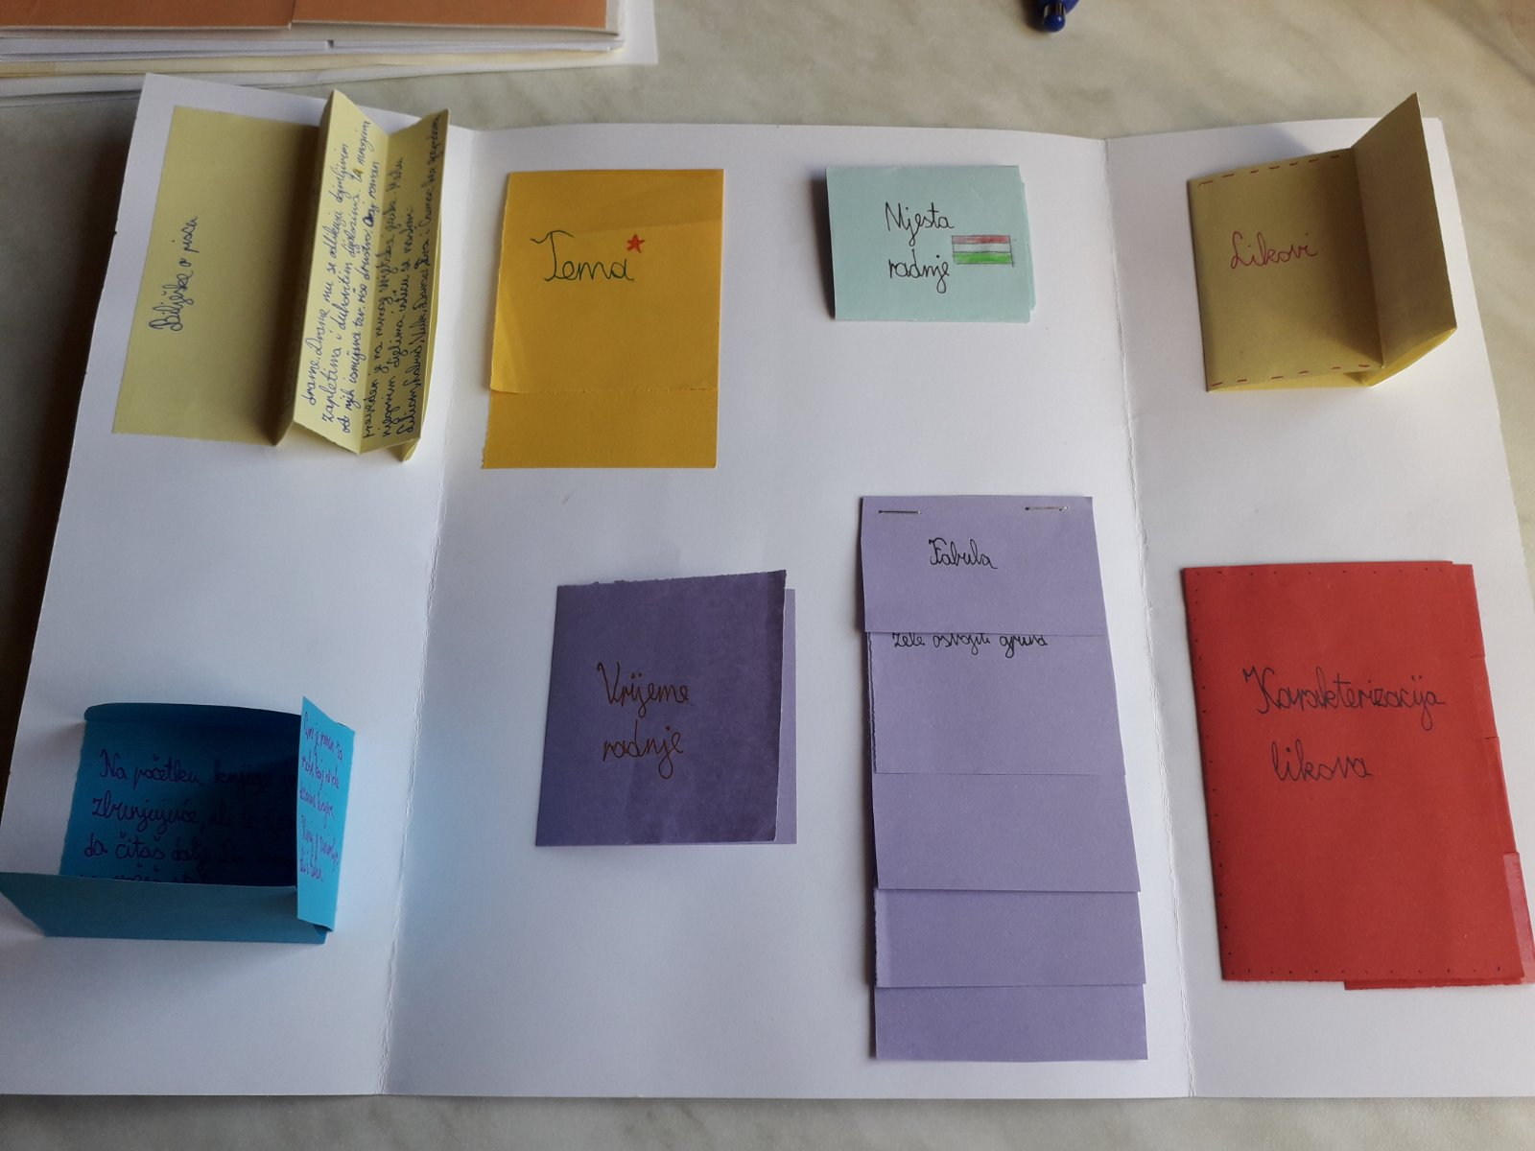
Sara Posavec, 5.b
